108年食農教育推廣計畫
徵案簡章

主辦單位：行政院農業委員會
執行單位：財團法人中國生產力中心
目錄
第一章 計畫目的及研提原則 1
第一節 計畫目的 1
第二節 申請單位及補助原則 1
第三節 提案規劃說明 2
第二章 計畫研提及審查作業 5
第一節 研提方式 5
第二節 研提及審查流程 6
第三章 計畫執行與管考作業 9
第一節 計畫執行注意事項 9
第二節 申請撥款及相關規定 10
第三節 計畫管考作業 10

附件一 | 各生命期之健康飲食需求資料………………………… | 12
附件二 | 108年食農教育推廣計畫徵案說明會議程…………… | 13
附件三 | 農村再生基金計畫管理系統之填寫注意事項及範例… | 14
附件四 | 計畫報名資料…………………………………………… | 20
附件五 | 會計科目與補助經費編列標準說明…………………… | 24
附件六 | 提案函文範本…………………………………………… | 26

計畫目的及研提原則
- 計畫目的
行政院農業委員會（以下簡稱農委會）為協助國民培養良好飲食習慣以增進健康，從瞭解食物來源、飲食文化、在地農產業特色及環境生態之循環關係，認知到個人與糧食產消、健康飲食及環境永續互生互利的重要性，進而改變行為模式，支持在地農產業發展，促進食農系統的良性循環，特辦理108年食農教育推廣計畫（以下簡稱本計畫）。為實踐第6次全國農業會議結論中「結合學校教師及推廣教育人力，提供多元食農教育教材」，協助我國食農教育推廣人員的增能及優化教材教學，本計畫鼓勵多元團體依其在地資源及人文風土，發展各生命期適用之教材，將食農教育深入家庭、學校及社區，幫助國民實踐健康生活。
- 申請單位及補助原則
- 申請單位：
  - 第一類：各級學校。
  - 第二類：公益性社團法人、財團法人、農民團體（含產銷班、合作社、農漁會等）及社區，須政府核准設立登記且具統一編號的單位。
  - 第三類：農業相關企業。依公司法設立之民營公司，營業項目須與農林漁牧及其相關製品有關。
- 計畫補助原則：
- 補助款上限新臺幣（以下同）15萬元。
- 政府核准設立登記之公益性社團法人、財團法人、農民團體等受補助單位之內部組織人員、員工或會員均不得自補助款中支領工資。
- 第一類申請單位必要時得不編列配合款；第二類及第三類申請單位須編列總經費的百分之三十為配合款（即$補助款÷總經費≤0.7$）。
- 受補助單位應配合事項：
申請單位於繳交完整之提案文件、通過審查、經農委會核定後成為受補助單位，始得執行本計畫，並應配合農委會辦理下列事項：
- 自計畫核定後至108年12月20日前辦理完成，按時填報計畫執行進度。
- 計畫成果效益追蹤。
- 配合實地查核計畫進度與品質輔導。
- 參與農委會相關工作坊、成果發表會及其他政策宣導活動。
- 基於食農教育推廣目的，農委會得要求辦理或協助經驗分享及研習等相關工作。
- 提案規劃說明
- 食農教育推廣架構
為協助國民瞭解我國食農教育的內涵，農委會委託國立臺灣師範大學人類發展與家庭學系林如萍教授開發「食農教育概念架構」，以食農素養（Food and Agricultural Literacy）為基礎，延伸出「農業生產與環境-與環境共好」、「飲食健康與消費-自發實行健康飲食生活」、「飲食生活與文化-人際互動與傳承」的指引，期能引導申請單位增進大眾對於在地農業、農產品及食品產製儲銷過程循環的理解及關心；並以終身學習及全民食農教育之理念，增進推廣對象理解均衡飲食生活之重要性，同時以消費行動支持國產農產品，促進地產地消；以及協助地方或各族群特色飲食生活文化之紀錄、保存及傳承等。
本計畫將透過工作坊、實地查核及案例分享等方式，協助受補助單位優化教材設計與執行方法，提升相關人員量能及累積教學資源。

表1 食農教育概念架構及學習內容
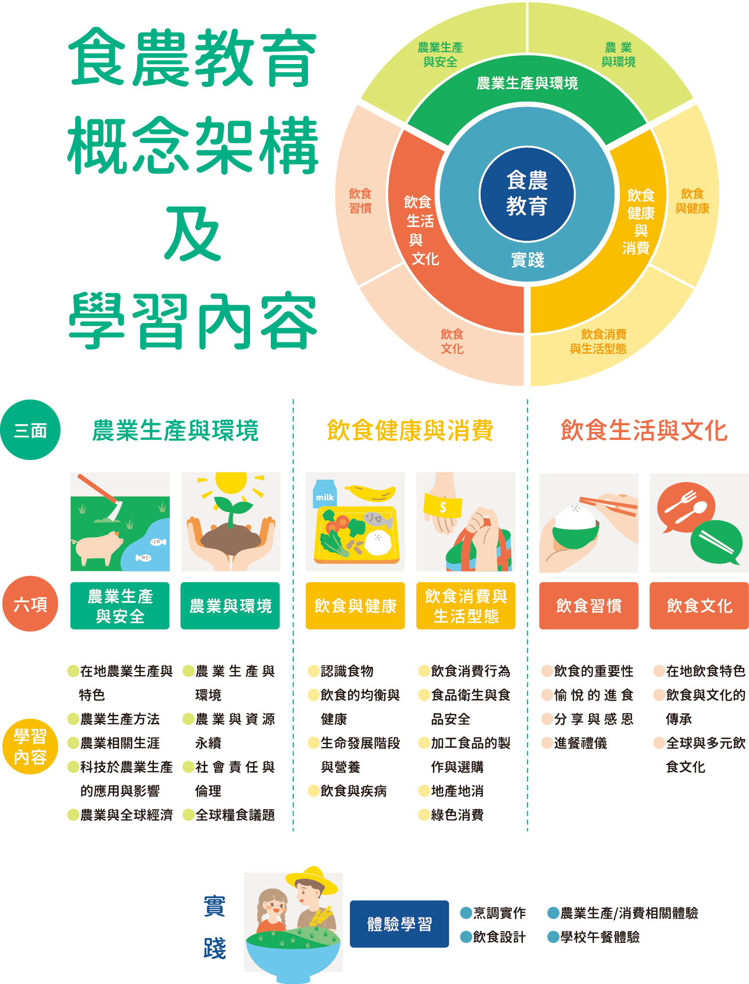
資料來源：林如萍，食農教育之推展策略（一）：學校教育實施之概念架構分析，106年度國立臺灣師範大學產學合作計畫研究報告，頁28。
- 提案說明
申請單位請依據第3頁之食農教育概念架構及學習內容研提本計畫，說明如下：
- 重點說明：
1. 教學主題：由食農教育概念架構中之「三面」，至少選擇二個面項（農業生產與環境為必選），及就其「學習內容」設計教材及規劃教學。所連結之農產品，請以各地方特色作物為主，或從本計畫提供之農業參考資料，選擇一種品項聚焦發展教學內容。
2. 設計教材與實際教學：申請單位所設計之教材，須規劃如何實際教學，如以體驗學習活動或課程的方式操作。
- 重要工作項目：
1. 辦理籌備會議：邀集相關人員辦理籌備會議（如工作會議、教材編輯會議、共同備課或內部訓練等）至少6小時，討論及規劃教材內容、教學方式及活動辦理。本計畫鼓勵申請單位集結在地多元專家及組織（如農友/農場、農漁會、學（協）會等教育、農業、衛生及社會福利、營養、環保、文化相關法人及志工團體）互相交流形成合作網絡，期能活絡地方食農系統。
2. 設計教材及規劃教學：依學習者之年齡層（參考第12頁附件一各生命期之健康飲食需求資料），結合教學主題，設計具在地特色及適合所選學習者年齡層之教材及規劃教學內容至少1套。
3. 辦理體驗學習活動或課程：須運用前述教材及教學規劃，辦理至少2場次之體驗學習活動或課程，每場次至少20人。可依地區特性結合農、林、漁、牧之生產、加工、銷售等環節的實作或觀摩行程（如校園午餐食材之供應農場及加工廠等）。為促進食農教育推廣至家庭、學校及社區，各活動可視教學目的邀請親子、地區學校師生及相關產業人士等參與。

計畫研提及審查作業
- 研提方式
為協助申請單位瞭解計畫目的及執行重點，農委會特辦理徵案說明會，會中將說明食農教育的內涵及推廣策略、在地資源融入教學內容、經驗分享，以及其他後續輔導及相關配合事宜，建議申請單位派員參加，詳細議程及報名資訊請見第15頁附件二。
申請單位須繳交以下文件及檔案，並於108年5月31日（星期五）前以郵戳為憑，函送至財團法人中國生產力中心，信封請註明「申請108年食農教育推廣計畫」，始完成研提程序。
- 至系統登錄計畫內容：
- 申請單位須至「農村再生基金計畫管理系統」（以下簡稱農再系統）登錄計畫內容，網址：http://rrfp.swcb.gov.tw/，可參考第16-21頁附件三之填寫範例。農再系統所須之附加檔案，請填寫並上傳第22-25頁附件四「計畫報名資料」及相關證明文件電子檔（如以下第(二)點之說明）。經費請依據第26-27頁附件五「會計科目與補助經費編列標準說明」編列。
- 相關證明文件：
- 第二類申請單位請檢附：主管機關登記或設立證明文件影本
- 第三類申請單位：
(1) 公司登記證明文件或商業登記證明文件影本
(2) 財政部國稅局出具之最近1個月無違章欠稅證明影本
(3) 民間團體向行政院農業委員會所屬機關申請補助說明書

- 繳交紙本文件：
- 農再系統填寫完畢後下載並列印整份研提計畫書（含附加檔案）一式2份。
- 提案函文一式1份（格式可參考第28頁附件六）。
- 繳交電子檔：
以下資料請上傳至雲端，並於第22頁附件四【計畫報名資料/一、基本資料/提案文件之電子檔連結】提供下載連結。
- 農再系統整份研提計畫書（含附加檔案）之PDF檔。
- 第22-25頁附件四「計畫報名資料」之word檔。
- 提案函文之掃描檔。
- 提案說明影片3分鐘：
- 說明推廣食農教育的理念及經驗，約1分鐘。
- 說明教材內容、教學規劃，以及預計如何辦理體驗學習活動或課程教學，約2分鐘。
- 影片格式應為avi、mov、wmv、mp4、mpg等。
- 研提及審查流程
- 資格審查
申請單位若有提案文件未檢附，應於接獲財團法人中國生產力中心電話或email通知後3個工作天內補正，逾期未補正資料者，不予審查。
- 審查會議
為確認各提案內容之完整性及可行性，本階段得視需要邀請2至5位產官學專家學者協助審查。審查會議將由審查委員依據本計畫之審查項目評分，提案內容平均分數達70分以上，並經出席委員過半數同意者為審查通過。審查項目及評分基準、評分等第及補助款上限、研提及審查流程如第7、8頁表2、表3、圖1所示，提案內容如有以下情事，將不予補助：
- 提案內容之創作及資料引用如有剽竊、侵犯他人著作權，以及違反學術倫理等事項。
- 互為合作關係之二個以上申請單位，依各自單位名義申請本計畫，提案內容之間的相似度超過百分之五十者。
- 互為合作關係之二個以上申請單位，以同一套提案內容申請不同補助型計畫者。
- 審查結果通知與計畫書修改
計畫內容審查結束，由審查會議提出建議補助計畫項目、經費額度及建議事項，農委會函覆申請單位審查結果，申請單位應於收到財團法人中國生產力中心計畫修正通知後，於期限內修正計畫補助項目、經費及建議事項等，並將修正計畫函送農委會，接獲農委會計畫核定公文後，得開始辦理本計畫。農委會保留最終核駁計畫之權利，並得視實際需要，調整計畫補助金額或撥款進度，申請單位不得異議。
表2 審查項目及評分基準
審查項目 | 說明 | 配分
計畫內容 | - 依據本計畫食農教育概念架構（三面六項）設計教材及規劃教學內容，且富教育性與在地特色。  - 教學規劃是否適合所選之學習者年齡層。  - 提案內容是否具體可行、創新性、策略性及示範性。  - 相關人員的工作配置是否適切，風險評估之完整性及因應對策。  - 提案內容之創作及資料引用是否遵守智慧財產權。 | 50%
計畫執行能力  及效益 | - 申請單位辦理相關工作之經驗及成果。  - 預期成果、成效或產業關聯效益及關鍵績效指標之訂定是否合理。 | 10%
產業連結  及支持體系 | - 規劃的活動/課程內容、講師或活動場域是否連結或與在地農業及其它資源合作。  - 計畫中建立之運作模式，未來能否持續自主辦理。 | 20%
經費編列 | - 經費配置是否合理，算式條列說明是否清晰。  - 是否為擴大計畫辦理效益，自行編列相關配合款。 | 20%
※加分項目 | 從本計畫提供的農業參考資料選擇品項，並結合「農業生產與環境」相關主題，發展教材及規劃教學內容。 | 5%

表3 評分等第及補助款上限
審查平均分數 | 90分以上 | 89～80分 | 79～70分 | 69分以下
評分等第 | A | B | C | D
補助金額上限 | 15萬元 | 12萬元 | 10萬元 | 不予補助
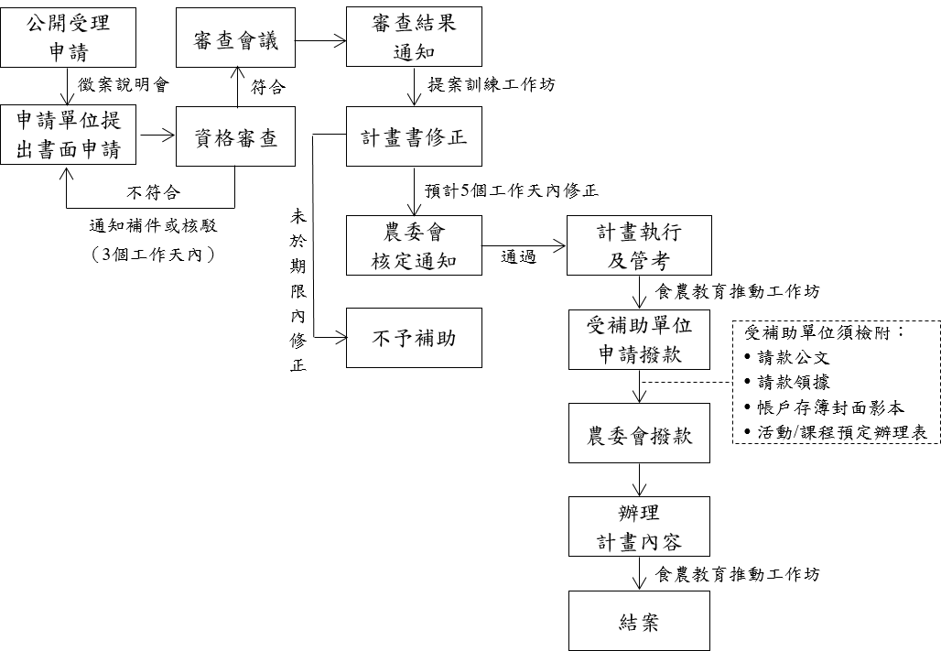
圖1 研提及審查流程

計畫執行與管考作業
本計畫之補助經費編列及執行應確實依據「行政院農業委員會主管計畫經費處理手冊」、「行政院農業委員會主管計畫補助基準規定」與「行政院農業委員會農業發展及農業管理計畫研提與管理手冊」等規定執行計畫。
- 計畫執行注意事項
計畫執行期間，農委會得隨時派員實地查核計畫進度與品質。受補助單位如有下列情形之一者，農委會得取消補助資格，並得要求受補助單位繳回補助款項：
- 受補助單位所創作之教材及相關內容如有剽竊、侵犯他人著作權，以及違反學術倫理等事項，農委會將取消對該受補助單位的補助，所衍生之法律責任由受補助單位及共同作者自行負責。本計畫所認定之著作權人為各受補助單位，各受補助單位與共同作者之間的著作權歸屬，請自行協議；如有爭議，農委會將不受理相關之爭端解決。
- 計畫實際執行進度落後預期情節重大，經查證無誤，受補助單位針對落後之事由，無法提出非可歸責於受補助單位之說明者。
- 推動成效不佳且執行內容與原核定計畫不符。
- 計畫品質重大違失。
- 無正當理由規避、妨礙或拒絕接受查核，或依規定應配合辦理者，經通知限期改善而屆期未補正。
- 無正當理由停止執行。
- 未依補助款用途支用，而有虛報、浮報之情事。
- 因糾紛或其他事由而有訴訟、致使法院或行政執行處有強制執行命令之情事。
- 刻意規避提撥計畫衍生收益規定，經查證屬實。
- 未依規定進行結案手續填報會計系統及繳交結案報告應附資料。
- 其它違反本補助計畫精神之行為，經農委會認定應取消補助資格者。
- 申請撥款及相關規定
- 請款流程：
- 受補助單位應依農委會核定之計畫核定函規定申請撥付。
- 各單位收到農委會核定公文後，函送請款公文、請款領據、帳戶存簿封面影本，以及活動/課程預定辦理表（須註明與查訪員約定訪視之日期），即可申請撥款。
- 憑證處理：
受補助單位於本計畫產生之原始支出憑證均應依「政府支出憑證處理要點」之規定辦理，並隨同記帳憑證裝訂成冊，妥慎保管。事實上不能粘貼裝訂成冊之文件，或應另行歸檔之文書無法隨記帳憑證裝訂保管者，應於記帳憑證上註明其保管處所及檔案編號，以便查閱。有正、副本者，應分別加註正、副本字樣以資識別。原始支出憑證請自行妥善保存（10年），以供必要時備查。

第三節 計畫管考作業
- 計畫管考
- 受補助單位應以同一套教材及教學內容進行至少2場次的體驗學習活動或課程，並作滾動式改善與調整，於結案時繳交調整後之內容。於此，計畫執行期間，本計畫得安排查訪員隨時訪視或輔導受補助單位執行之活動或課程（至少1次），協助優化教材及相關教學內容，瞭解活動或課程之執行成效。
- 受補助單位須配合填報農再系統。
- 受補助單位收到計畫款項次月起，應於每月十日前至農委會網站http://www.coa.gov.tw【路徑：首頁/主題網站/農務資源/計畫經費網路作業系統】填寫及上傳預算執行情形，並列印計畫預算執行情形明細表備查。
- 受補助單位須配合農委會各項追蹤作業，參與本計畫相關之成效追蹤及管考。
- 風險管理：
- 規劃活動或課程之實施場域時，應先行評估相關事項之安全性，如場域空間是否足夠容納活動或課程人數、是否具相關設立證明、急救設備及應變措施、活動所需設備及用品（如農耕器具、烹飪器材等）、妥善說明行前安全須知等。
- 活動或課程期間須為執行及參與人員辦理至少100萬/人天之旅遊平安險或200萬/人公共意外責任險。
- 活動或課程期間若有租賃車輛，車齡須為5年以下，年份較新之車輛為原則。
- 計畫結案：
- 受補助單位應於108年12月20日（星期五）前結清帳目，並至農委會網站http://www.coa.gov.tw【路徑：主題網站/農務資源/計畫經費網路作業系統】，登打及列印結束會計報告及配合款實支數明細表，有賸餘款者須持繳款單經指定通路直接繳入農委會專戶。
- 結束會計報告及配合款實支數明細表第一聯與第二聯用印後儘速函送農委會，經審核通過後結案。逾期繳交者，農委會將酌減下年度補助經費。
- 受補助單位於計畫結束後至108年12月20日（星期五）前完成結案報告（電子檔光碟乙片），並將計畫結案相關資料函送至農委會。
- 結案報告所須項目如下：（一律為電子檔形式，如word檔、PDF檔或掃描檔）
- 執行成果效益分析（可摘錄自農再系統）。
- 檢討與建議：
  - 執行成果：含課程表、簽到表、原始照片（至少10張）等。
  - 食農教育教材及教學內容。
- 食農教育體驗學習活動或課程執行成果報告。
各生命期之健康飲食需求資料
附件一
可思考各生命期中，健康飲食生活與農業環境相關聯的部分，以規劃教學內容並設計在地適用性教材，幫助消費者及在地居民維護身體健康，重視食物來源的安全性及綠色消費，期能促進農業及食物產消循環系統的永續運作。有關個別生命期或年齡分層所需之健康策略，各國甚至各地區會依其人民的健康及生活型態提出建議，可參考衛生福利部相關資料來規劃食農教育教學對象所需內容。
行政院衛生福利部國民健康署，各生命期之營養手冊資料來源：
https://goo.gl/hyXoLi
(頁籤：衛福部國健署官網首頁/健康主題/健康生活/均衡飲食/相關出版品)
其中各生命期營養除了有幼兒期、學童期、青春期、成年期、老年期等手冊或單張外，另有男士、女士、嬰兒、孕期、更年期、素食者的營養建議，以及國民飲食指標等，有興趣者可自行下載參考。其它健康營養及飲食相關資訊如：
衛福部國健署官網：https://www.hpa.gov.tw/
（頁籤：健康主題/健康學習資源/健康監測與統計）
衛福部國健署健康九九網站：http://health99.hpa.gov.tw/Default.aspx

108年食農教育推廣計畫徵案說明會議程
附件二
一、目的及報名
為協助108年食農教育推廣計畫之申請單位瞭解計畫目的及執行重點，農委會特辦理徵案說明會，會中將說明食農教育的內涵及推廣策略、在地資源融入教學內容、經驗分享，以及其他後續輔導及相關配合事宜，建議申請單位派員參加。
二、場次資訊
- 請於每場次活動前2日前完成網路報名：http://bit.ly/2UsQ4iE。
- 暫定議程表：
時間 | 議程 | 內容 | 主講人
09：30  10：00 | 報到
10：00  10：10 | 計畫說明 | 計畫目的說明 | 行政院農業委員會
10：10  10：30 | 食農教育內涵及教材推廣概念 | - 食農教育教材推廣方式 | 財團法人  中國生產力中心
10：30  11：30 | 在地農業及飲食特色之探索 | - 在地特色資源轉化為食農教育之教學內容 | 國立臺灣師範大學  設計學系  蘇文清教授
11：30  12：00 | 食農教育亮點示例 | 食農教育辦理經驗分享 | 本計畫輔導團隊
12：00  13：00 | 中場休息
13：00  14：30 | 徵選原則說明與QA | - 申請計畫及流程說明  - 審查原則說明  - 計畫書撰寫原則說明 | 財團法人  中國生產力中心
*本計畫保留變更說明會日期、地點及議程內容之權限。
*本計畫說明會之錄影將上傳農委會食農教育教學資源平臺網站
https://kids.coa.gov.tw/food_agri/index.php，以利各界瞭解本計畫申請須知。

農村再生基金計畫管理系統之填寫注意事項及範例
附件三
一、注意事項：
- 申請單位應於農再系統http://rrfp.swcb.gov.tw/上填寫計畫資料。農再系統所須之附加檔案，請填寫並上傳第22-25頁附件四「計畫報名資料」及相關證明文件電子檔（詳見第5頁之說明）。
- 經費部分請參考第26-27頁附件五「會計科目與補助經費編列標準說明」之規定編列，未詳列之經費運用相關規定請參考108年行政院農業委員會主管計畫經費處理手冊、行政院農業委員會主管計畫補助基準、行政院農業委員會108年農業發展及農業管理計畫研提與管理手冊等。
- 各會計科目一律依4捨5入原則，於科目內細項進位至小數點第2位，個別科目則小計進位至新臺幣千元，並標註千分位。
- 各單位以本計畫補助款所設計、產製之教材，其相關費用（如印製費等）應依本計畫內活動或課程之參加人數估算合理數量編列經費，所產製或印製之教材僅限於本計畫之相關活動或課程使用。

二、填寫範例：農再系統之填寫可參考以下範例（灰字部分）
一、計畫名稱及經費

(一)中文名稱：108年食農教育推廣計畫-申請單位全銜
(二)計畫經費：農委會 150 千元；配合款： 70 千元，合計 220 千元
二、計畫性質及編號
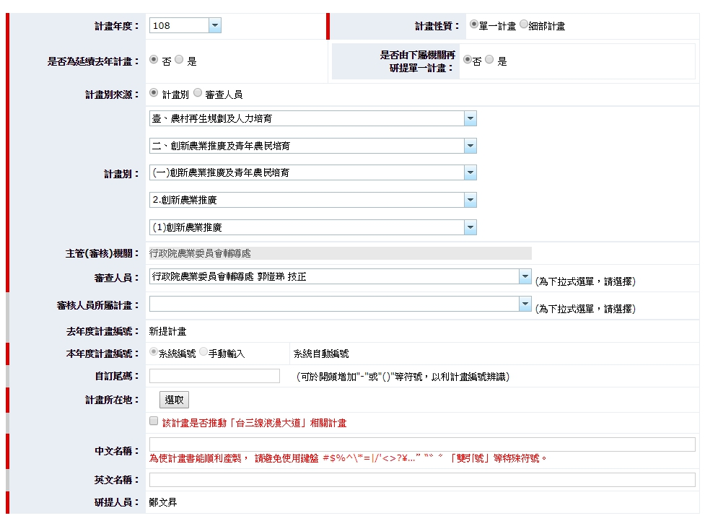
三、提送機關
(一)機關名稱：（申請單位全銜）
(二)計畫主持人：
(三)計畫總聯絡人：（請只填一人）
姓名： 職稱：
電話： 傳真：
電子信箱：
四、計畫執行機關、執行人及計畫主辦人
計畫執行機關 | 執行人 | 執行人職稱 | 計畫主辦人 | 計畫主辦人職稱 | 電話
 | （註1） |  | （註2）
註1：執行人須為計畫執行機關之登記負責人。註2：計畫主辦人為執行機關之聯絡窗口。
五、執行期限

全程計畫：自108年5月1日至108年12月20日止
本年度計畫：自108年5月1日至108年12月20日止
六、計畫內容
(一)已完成之重要計畫成果摘要：
(二)擬解決問題：
請條列說明貴單位發展食農教育的背景、經驗及欲解決的問題。
(三)計畫目標：
請條列說明貴單位執行本計畫預計達成之目標。
(四)實施方法與步驟：
請條列說明貴單位召開籌備會議、設計教材及規劃相關教學內容、辦理體驗學習活動/課程等工作項目之設計/規劃理念，以及流程與執行方式等。內容請呼應農再系統之「可量化效益」及第22-25頁附件四「計畫報名資料」。例：
  - 籌備會議：教材編撰會議將邀集社發協會、在地農會家政班及農友、衛生所等討論教材結構、內容之正確性及教法，預計隔周辦理1小時，共辦理6小時。
  - 教材設計與規劃教學：可摘要說明第23-25頁的「教學規劃及教材設計構想」。
  - 體驗學習活動或課程：請分場次簡介預計之合作單位、團體或專家，辦理場域，活動內容等資訊。
(五)重要工作項目：
重要工作項目 | 工 作 數 量 |  |  |  | 預算金額  （千元） |  | 實施  地點 | 備註
 | 單位 | 全程計畫目標108年4月至12月 | 至107年度止累計成果 | 本年度預定目標 | 農委會經費 | 其他配合經費
辦理籌備會議 | 小時 | 6 |  | 6 | 10 | 10
設計教材及規劃教學 | 套 | 1 |  | 1 | 40 | 30
辦理體驗學習活動或課程-（活動/課程名稱1） | 場次 | 1 |  | 1 | 50 | 15
辦理體驗學習活動或課程-（活動/課程名稱2） | 場次 | 1 |  | 1 | 50 | 15
（可自行增列）
*「實施地點」請填寫活動辦理之場域名稱。
(六)預定進度：

重要工作項目 | 工作  比重  ％ | 預定  進度 | 108年度 |  |  |  | 備註
 |  |  | 1-3月 | 4-6月 | 7-9月 | 10-12月
辦理籌備會議 | 20 | 工作量  或內容 |  | 內容企劃 | 活動辦理 | 成果報告
 |  | 累計  百分比 |  | 10 | 50 | 100
設計教材及規劃教學 | 30 | 工作量  或內容 |  | 內容企劃 | 教案編撰 | 成果報告
 |  | 累計  百分比 |  | 10 | 50 | 100
辦理體驗學習活動或課程-（活動/課程名稱1） | 25 | 工作量  或內容 |  | 活動規劃 | 辦理活動 | 成果報告
 |  | 累計  百分比 |  | 10 | 50 | 100
辦理體驗學習活動或課程-（活動/課程名稱2） | 25 | 工作量  或內容 |  | 活動規劃 | 辦理活動 | 成果報告
 |  | 累計  百分比 |  | 10 | 50 | 100
累計總進度 | 百分比 |  |  | 10 | 50 | 100
* 若有不足可自行增列填寫。
* 此「預定進度」之重要工作項目應與前頁「(五)重要工作項目」一致。
(七)預期效益：
1. 可量化效益
指標項目 | 單位 | 預期成果
 |  | 本年度
辦理籌備會議 | 小時 | 6
參與籌備會議 | 人次 | 36
設計教材及規劃教學 | 套 | 1
辦理體驗學習活動/課程 | 場次 | 2
辦理體驗學習活動/課程 | 小時 | 12
參與體驗學習活動/課程 | 人次 | 50
* 請依「指標項目」及「單位」填寫本年度預期成果，不需增列項目。

2. 其他政策效益或不可量化效益

請條列說明其他政策效益或不可量化效益。
七、計畫經費分類 單位：千元
經費類別 | 經常門 | 資本門 | 合計
補助費 | 150 | 0 | 150

八、預算細目
(三)預算分配明細表 單位：千元
預算科  目代號 | 預算  科目 | 農委會 |  |  | 地方政府配合款 | 其它  配合款 | 合計 | 說明
 |  | 經常門 | 資本門 | 小計
20-00 | 業務費 | 150 | 0 | 150 | 0 | 70 | 220
21-10 | 租金 | 40 | 0 | 40 | 0 | 0 | 40 | 詳如下表
23-00 | 按日按件計資酬金 | 60 | 0 | 60 | 0 | 20(貴單位全銜20) | 80 | 詳如下表
25-00 | 物品 | 30 | 0 | 30 | 0 | 0 | 30 | 詳如下表
26-10 | 雜支 | 15 | 0 | 15 | 0 | 40(貴單位全銜40) | 55 | 詳如下表
28-10 | 國內旅費 | 5 | 0 | 5 | 0 | 10(貴單位全銜10) | 15 | 詳如下表
合計 |  | 150 | 0 | 150 | 0 | 70 | 220

預算明細表補充說明（範例）
預算科  目代號 | 預算科目 | 農委會 |  |  | 配合款 | 合計 | 說明
 |  | 經常門 | 資本門 | 小計
21-10 | 租金 | 40 | 0 | 40 | 0 | 40 | 說明如下
1. 車輛租金10,000元*4台=40,000元(補助款)

預算科  目代號 | 預算科目 | 農委會 |  |  | 配合款 | 合計 | 說明
 |  | 經常門 | 資本門 | 小計
23-00 | 按日按件  計資酬金 | 60 | 0 | 60 | 20 | 80 | 說明如下
1. 外聘講師2,000元*4人*6節= 48,000(補助款)
2. 現場協助教學並授課人員400元*5人*4節=8,000元(補助款)

3. 按時計酬150元*1人*28小時=4,200元(補助款)(以4,000元計)

4. 專家學者出席費2,500元*8人=20,000(配合款)

預算科  目代號 | 預算科目 | 農委會 |  |  | 配合款 | 合計 | 說明
 |  | 經常門 | 資本門 | 小計
25-00 | 物品 | 30 | 0 | 30 | 0 | 30 | 說明如下
1. 體驗活動材料費(包含食材、器具及相關耗材等)250元*100人次=25,000元(補助款)
2. 烹飪用具(包含打蛋器、刮板、擀麵棍、方盤等)，1000元*5套=5,000元(補助款)

預算科  目代號 | 預算科目 | 農委會 |  |  | 配合款 | 合計 | 說明
 |  | 經常門 | 資本門 | 小計
26-10 | 雜支 | 15 | 0 | 15 | 40 | 55 | 說明如下
1. 便當80元*4場*20人=6,400元(補助款)
2. 講義手冊50元*5場*20人=5,000元(補助款)
3. 學童體驗保險費10元*60人=600元(補助款)
4. 雜項用品(包含活動場地布置、文具紙張、印刷、郵資、水電等)6,000元(其中補助款3,000元，配合款3,000元)
5. 學校行政管理費37,000元(配合款)

預算科  目代號 | 預算科目 | 農委會 |  |  | 配合款 | 合計 | 說明
 |  | 經常門 | 資本門 | 小計
28-10 | 國內旅費 | 5 | 0 | 5 | 10 | 15 | 說明如下
1. 國內旅費1,000元*15人=15,000元(其中補助款5,000元，配合款10,000元)

計畫報名資料
附件四
一、基本資料
單位全銜
公文收件地址
提案文件之電子檔連結
二、計畫執行成員（不足之處可自行增列填寫）
- 計畫主要執行人員：
姓名 | 單位 | 職稱 | 專長領域 | 預計負責之工作內容
- 籌備會議：
除第(一)點所列之計畫主要執行人員，預計還有哪些內外部人士或團體共同籌備本計畫之所須工作？
姓名 | 單位 | 職稱 | 專長領域 | 預計協助之工作內容
□教材編撰
□教學規劃
□活動/課程之進行
□其他：__________________
□教材編撰
□教學規劃
□活動/課程之進行
□其他：_________________

三、教學規劃及教材設計構想：
說明貴單位食農教育之教學理念、目標、主題、對象、內容等，以及如何運用相關教材與參考資料等，並說明教材設計之構想、形式等。教學內容可參考食農教育網路資源：http://bit.ly/2UCtCnC。如以漫畫作為教學教材之一或自製教材，建議可優先引用臺灣原創作品或與臺灣漫畫家合作。
表1 教學規劃表
食農教育  概念面項 | ■農業生產與環境  □飲食、健康與消費  □飲食生活與文化  （至少選擇2個面項(農業生產與環境為必選)，及就其「學習內容」發展教學內容。） |  |  | 食農教育  學習內容 |  | 1. ________________  2. ________________  3. ________________  （請參考第3頁，條列所選「三面」對應的「學習內容」）
主題  農產品  （請寫1種） | 品項：____________________________  （請以該品項聚焦規劃整體教學內容，如有必要(例如與該品項有在地、飲食消費及文化相關性等)，可與其它相關品項連結。）
學習者  年齡層 | 年齡層：____________________________  （請填寫適合參加貴單位食農教育活動或課程的學習者年齡區間，相關說明可參考第12頁附件一「各生命期之健康飲食需求資料」。由於各年齡層之學習能力、生活習慣、健康狀態、營養需求等的不同，建議聚焦於1-2種年齡層之學習者來規劃教學內容。）
教案名稱
教學理念 | 1. _________________________________________________  2. _________________________________________________  3. _________________________________________________  （說明為何選擇該教學主題、農產品、學習者之年齡等推廣食農教育，以及與在地相關產業及資源的連結性等。）
教學目標 | 1. _________________________________________________  2. _________________________________________________  3. _________________________________________________  （說明希望學習者能獲得或瞭解什麼知能，並運用於生活中哪些方面？透過食農教學，希望協助單位/團體/人員增進什麼能力？從而深耕哪些經營項目？促進哪些地方產業的發展等。）
預定實施場次 | 場次一 | 日期 | 108年____月_____日
 |  | 地點
 | 場次二 | 日期 | 108年____月_____日
 |  | 地點
*各單位應以同一套教材及教學內容進行至少2場次體驗學習活動或課程，並作滾動式改善與調整，於結案時繳交調整後之內容；過程中本計畫將安排查訪員隨時訪視或輔導，協助優化教學內容。
教學大綱（草案）
教學時間 | 教學內容  （建議200-500字以內，請於下欄說明活動/課程的預計辦理場域、進行方式/規則、情境、預計操作的道具、注意事項、效果評量方法等） |  |  |  | 參考資料  （說明活動/課程中各階段主要運用之教材、網路資源等。） |  | 自製教材名稱（表2）  （各單位請至少自行設計1份教材）
_____分鐘  _____分鐘 | 主題1：  內容：  主題2：  內容： |  |  |  | 參考資料1-1：  參考資料1-2：  參考資料2-1：  參考資料2-2：

各單位請至少自行設計1份教材；如欲設計2份以上教材，請自行複製此「自製教材設計構想表」續說明之。
表2 自製教材設計構想表
教材名稱
教材形式 | □簡報ppt. □手冊 □圖卡 □繪本 □電子書  □影片 □漫畫 □有聲書 □桌遊 □立體教具  其它：_________________________________________
規格/篇幅 | ______________________  （如頁數、尺寸(長*寬)、體積(長*寬*高)、長度(影片、聲音等)、字數等。） | 建議  教學時間 | _____分鐘
內容描述 | （建議200-500字以內，說明教材內容的鋪陳、操作方式、適用情境及場域等。）
參考資料 | 1.  2.  3.  （教材製作所參考之資料，以及協助瞭解食農教育發展之相關資料，如相關領域的經典書籍、國內外官方及相關議題網站等。）
注意事項 | - 本計畫所認定之著作權人為各申請單位，各申請單位與相關成員/作者之間的著作權歸屬，請自行協議；如有爭議，農委會將不受理相關之爭端解決。  - 申請單位及相關成員/作者須確認計畫書內容包含附加檔案等無剽竊、侵犯他人著作權，以及違反學術倫理等事項；如有違反情事，一切法律責任由申請單位及相關成員/作者自行負責。

會計科目與補助經費編列標準說明
附件五
科目名稱與代號 |  | 編列標準說明
20-00  業務費 | 21-10  租金 | - 教室或活動場地租金以日為單位；使用自己單位場地不得編列租金。  - 未達50人每天以11,760元為限；50人以上未達100人，每天以16,400元為限；100人以上，每天以24,560元為限。（應儘量減少租金支出）  - 編列補助款車輛租金每日每車租金以10,000元為限。
 | 23-00  按日按件  計資酬金 | - 農委會相關人員除實際擔任授課講座，得依內聘講座標準支領鐘點費外，不得由計畫支領任何酬勞。另外聘專家2,000元/節以下編列、內聘1,000元/節以下編列。（授課時間每節為50分鐘；連續上課2節者為90分鐘。未滿者講座鐘點費應減半支給）  - 現場協助教學並實際授課人員：400元/節。  - 臨時工資：專科畢及以下1,202元、大學畢1,238元、碩士畢1,332元/日。  - 按時計酬者，每小時基本工資為150元，請依據勞動部公布之基本工資規定辦理。  - 雇主應提撥之健保補充保費請編列於此科目下，請依據衛生福利部中央健康保險署規定辦理。  - 出席費：以每次會議2,500元為上限。（其他相關規定請見中央政府各機關學校出席費及稿費支給要點）  - 稿費：  (1)撰稿：680元至1,020元/每千字。  (2)圖片使用：270元至1,080元/每張。圖片版權：2,700元至8,110元。  (3)設計完稿：海報5,405元至20,280元/每張；宣傳摺頁1,080元至3,240元/每頁，或4,060元至13,510元/每件。  （其他相關規定請見中央政府各機關學校出席費及稿費支給要點；受補助單位內人員不得支領稿費）
 | 25-00  物品 | - 凡實施計畫所需使用年限未達兩年或單價未達1萬元之消耗或非消耗品購置費用屬之，應以採購執行計畫所需之物品為限，避免一般事務性之支出，如照相機、印表機、計算機等。  - 不得編列油料。  - 影印機、傳真機、印表機等相關耗材請編列於此科目下。  - 一次性材料及活動相關費用。（應儘量減少一次性體驗耗材，如食材、包材等。）
 | 26-10  雜支 | - 便當：每人每餐80元。  - 講義手冊不得超過150元/本。  - 場地清潔費/維護費：最高編列3,000元/場。（不得與租金同時編列）  - 保險費用應編列補助款。  - 凡除前所列舉者以外其他事務費用，應以與實施計畫有直接關係者為限，如印刷、文具紙張、一般圖書雜誌、會議餐點、郵電等。應以與實施計畫有直接關係者為限，額度以不超過計畫預算10％為原則，如確有需要超過10％，應詳列預算明細，但不得超過20%。另不得編列宣導品、紀念品、資料袋、拋棄式個人盥洗用品等。
 | 28-10  國內旅費 | - 含講師及工作人員旅費。  - 執行本計畫之差旅費用請依國內出差旅費報支要點辦理。
* 各會計科目一律依4捨5入原則，於科目內細項進位至小數點第2位，個別科目則小計進位至新臺幣千元，並標註千分位。
* 上述未詳列之經費運用相關規定請參考108年行政院農業委員會主管計畫經費處理手冊、行政院農業委員會主管計畫補助基準、行政院農業委員會108年農業發展及農業管理計畫研提與管理手冊等。

提案函文範本
附件六
（貴單位全銜） 函
地址：（郵遞區號）○○○○
承辦人：○○○
電話：（○○）○○○○○○
傳真：（○○）○○○○○○
電子信箱：○○@○○○○○
受文者：財團法人中國生產力中心
發文日期：中華民國108年○月○○日
發文字號：○○字第○○○○○○號
速別：普通件
密等及解密條件或保密期限：普通
附件：如文

主旨：檢送行政院農業委員會108年食農教育推廣計畫之研提計畫書一式2份，請 查照。

說明：依據旨揭計畫徵案簡章規定辦理。

正本：財團法人中國生產力中心

108年食農教育推廣計畫諮詢窗口
諮詢電話：（02）2698-2989分機2881莊專員、2866范專員
傳真電話：（02）2698-9072
Email：2881@cpc.tw、2866@cpc.tw
財團法人中國生產力中心 農業經管組
地址：（22101）新北市汐止區新台五路一段79號2樓

（本申請須知內容若有變動，請以計畫網頁公告為主）
https://fae.coa.gov.tw

簡章懶人包下載

本計畫之農業資源參考資料，品項包含：山蕉（香蕉）、甘藷、甘藍、落花生、紅豆、番石榴、青花菜、糙米、玉米、花椰菜、鯖魚、虱目魚、雞蛋、牛奶、蜂蜜、金針、南瓜、茶、農安教材-有效清洗蔬果去除農藥殘留、農安教材-蔬果安全Q&A等，共20種。資料下載連結處：https://goo.gl/QyRFrB。
「公司登記證明文件」：登記機關核准公司登記之核准函、或公司登記表、或列印「商工登記公示資料查詢服務」網站https://findbiz.nat.gov.tw/fts/query/QueryBar/queryInit.do之「公司基本資料」，均屬之。 「商業登記證明文件」：登記機關核准公司登記之核准函、或列印「商工登記公示資料查詢服務」網站https://findbiz.nat.gov.tw/fts/query/QueryBar/queryInit.do之「商業基本資料」，均屬之。
「民間團體向行政院農業委員會所屬機關申請補助說明書」下載點：http://bit.ly/2Um8UYU。

